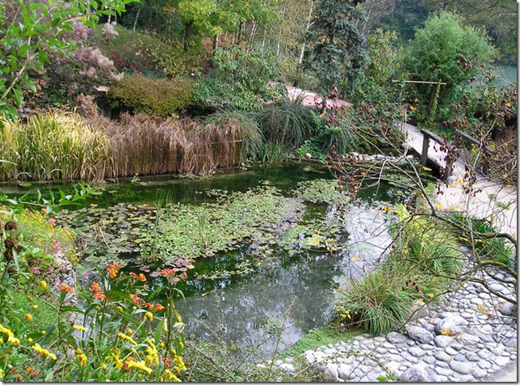
Des fontaines naturelles.

L'Isère se glorifie d'un écrin de beauté,
Les fontaines pétrifiantes par la Saône alimentées.
Elles sont aménagées pour offrir aux visiteurs
La magie d'un véritable moment de bonheur
Dans une végétation aux coloris très variés
Constituée d'arbres, d'arbustes et de fleurs éthérées.
Des plans d'eau illustrent ce lieu extraordinaire,
Tous différents mais la félicité est ici salutaire
Dans ce pays montagneux, étagés sur un versant
Des Alpes avec des sources en cascades dévalant
Les pentes rocheuses moussues avec des délicieux murmures,
L'eau s'agglutine en formant un ruisseau au pied du mur.
Elle descend subtilement des escaliers de rocs verdis,
Le spectacle est magistral, la nature nous réjouit.
Elle nous prend dans ses bras pour nous consoler,
Nous apporte de la tendresse et surtout la paix.
Admirez la splendeur de cet exquis paradis intemporel,
Il unit joliesse et sérénité, la pureté originelle.
Marie Laborde.

